

起亞領先榜大混戰，徐薇淩落後一桿進決賽
羅開Golf 頻道2018年3月25日 上午11:43
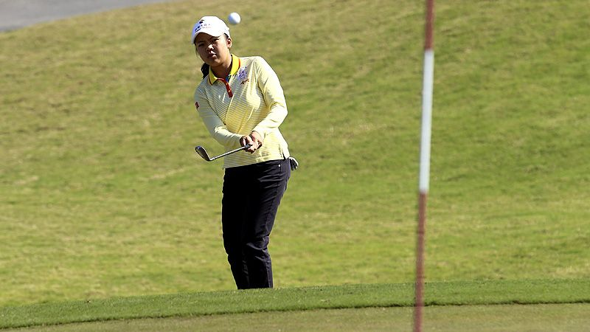
高爾夫》起亞領先榜大混戰，徐薇淩落後一桿進決賽

【羅開新聞中心Minsey Weng綜合報導】Kia Classic（起亞菁英賽）前兩回合以五桿獨走的美國前世界球后Cristie Kerr（柯瑞絲提•可兒），週六在Aviara Golf Club（艾維拉高爾夫俱樂部）爆出七十五桿，也打開了其他人的機會大門，包括今年狀況絕佳的我國選手徐薇淩。
開季在Pure Silk Bahamas LPGA Classic（巴哈馬菁英賽）並列第二的徐薇淩，這趟Carlsbad（卡爾斯巴德）之旅的開局狀況並不理想，第三洞慘吞三柏忌，隨後愈打愈好，收平七十二桿，接著分別擊出六十六和六十八桿，前三回合成績來到低於標準桿十桿的二百零六桿，目前僅僅落後領先群一桿。
連同首回合的後兩洞，徐薇淩目前正處於連續三十八洞零柏忌的狀態，期間抓下十一記博蒂，她說道：「前一週才遭到淘汰，所以吞下那記三柏忌後，剛開始有點害怕，有點失去信心。後來我試著別去想太多，反正就是打好自己的球，好好揮桿，別擔心太多，畢竟已經高於標準桿三桿，就好好打球吧。」
「之後愈打愈好，擊球愈來愈紮實，推桿也開始進洞了，很高興在果嶺上看到那麼多推桿進洞。」
原本落後七桿的韓國選手池恩熹（Eun-Hee Ji），同樣是零柏忌演出，進帳五記博蒂，收住六十七桿，一口氣追回了八桿，而同胞選手金寅敬（I.K. Kim）和另一位美國人Lizette Salas（莉希提•莎勒絲）雙雙六十九桿，三人同以低於標準桿十一桿的二百零五桿並列領先。
以低於標準桿十三桿出發的柯兒，僅僅拿到兩記博蒂，吞下三個柏忌和一個雙柏忌，其中收尾洞柏忌，成績退至低於標準桿十桿，不但錯失並列領先，還得和我國選手徐薇淩、Cindy LaCrosse（辛蒂•拉寇絲）及瑞典女將Caroline Hedwall（卡洛琳•海德沃兒）分享第四名。
這場ANA Inspiration（全日空錦標賽）的前哨戰，計分榜呈現混戰局面，Anna Nordqvist（安娜•諾奎絲特）、Kris Tamulis（柯瑞絲•塔姆莉絲）、Carlota Ciganda（卡蘿塔•希甘達）和李政恩（Jeong Eun Lee）以低於標準桿九桿並列第八，另有五人以一桿之差在後。

